**全国青少年软件编程等级考试二级**

一、单项选择：

1. 下列逻辑关系不合理的是（ ）【解决生活问题】

A. 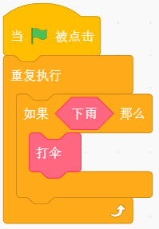 B. 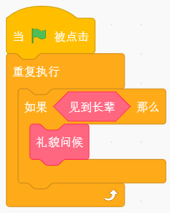 C. 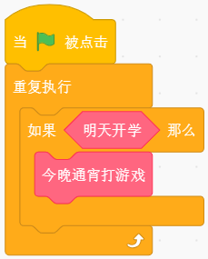 D. 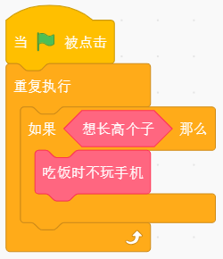

1. 放暑假的小朋友明天想去家附近的游乐园玩，但是天气预报说本市明天有大暴雨和龙卷风， 以下是明天最安全的选择是：（ ）[解决生活问题]
   1. 如果下大暴雨，去游乐园。
   2. 如果有龙卷风，去室外跑步冷静一下。
   3. 如果下暴雨，在家学习，否则去游乐园。
   4. 如果下暴雨或者龙卷风，在家学习。
2. 现有数字“11001010B”，它使用的表达方式是：（ ）【二进制十进制十六进制】
   1. 二进制表示法 B.八进制表示法 C.十进制表示法 D.十六进制表示法
3. 下列选项中一定不是十进制数字的是：（ ）【二进制十进制十六进制】

A. 78D B.29 c.11010101 D.26DH

1. 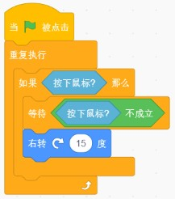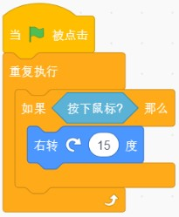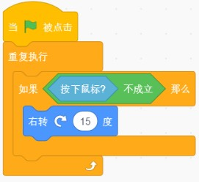下列程序中，鼠标被按住时角色一直旋转，松开鼠标后角色停止旋转的是：（B）【选择结构】
   1. B. C. D. 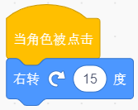
2. 在游戏中，想要用左、右按键控制角色的左、右方向移动，下列程序编写正确的是：（ ）

【选择结构】

A. 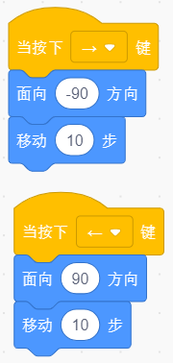B. 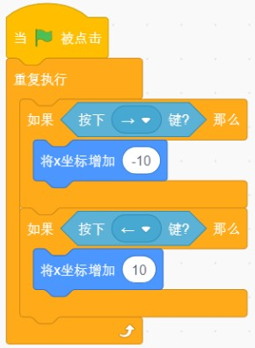C. 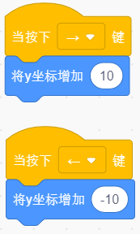 D. 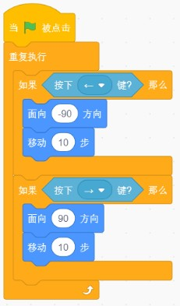

1. 在游戏中，想要用上、下按键控制角色的上、下方向移动，下列程序编写正确的是：（ ）

【无限循环】

A. 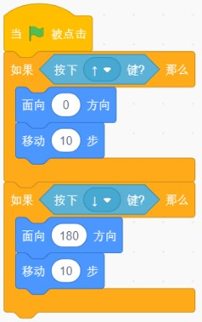B. 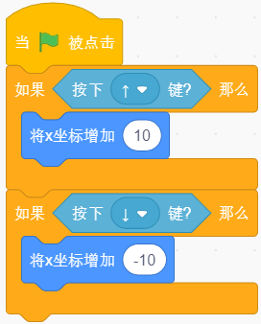C. 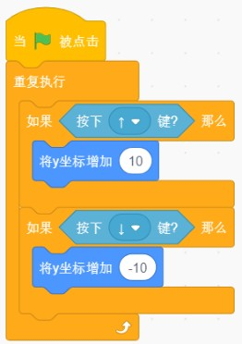D. 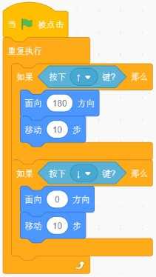

1. 想让一个角色一直在两个固定位置反复出现，下列程序正确的是：（ ）【无限循环】

A. 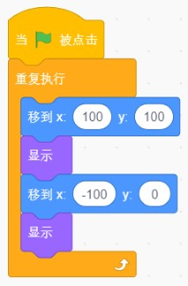B. 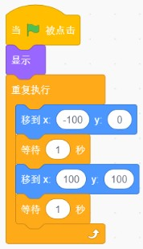C. 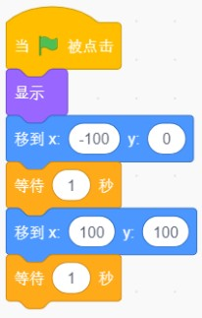 D. 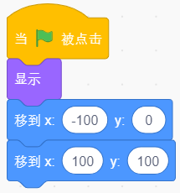

1. 下列哪个选项可以让角色一直跟随鼠标移动（ ）【处理键盘及鼠标事件】

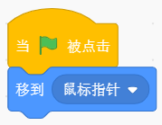A. B. 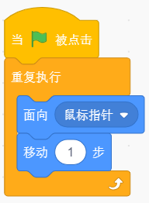C. 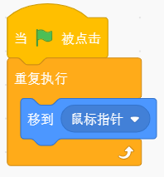D. 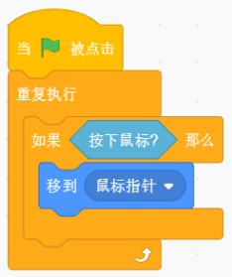

1. 下列选项中，当角色碰到鼠标指针时会不断切换造型的是：（ ）【处理键盘及鼠标事件】

A. 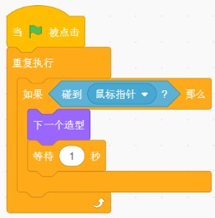 B. 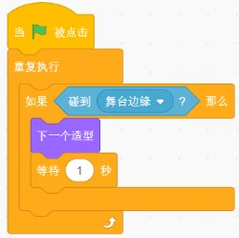C. 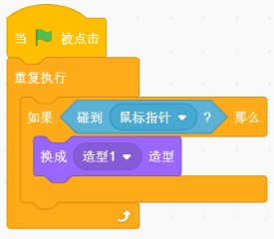D. 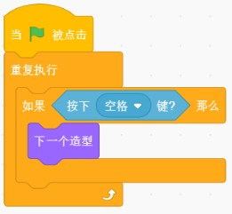

1. 下列选项中，不属于图形化编程中坐标的应用的是：（ ）【坐标系的概念】

A. 确定角色位置 B.控制角色移动 C.切换造型 D.记录角色移动路径

1. 下列选项中，可以让角色移到舞台中心点的积木是：（ ）【坐标系的概念】

A.  B.  C. 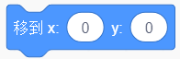 D. 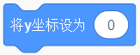

1. 下列程序中能够看到角色缓慢移动到点（100，-50）的是：（ ）【坐标系的概念】

A. 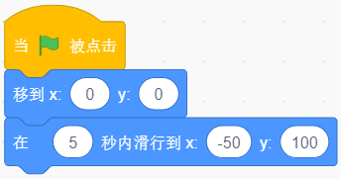C. 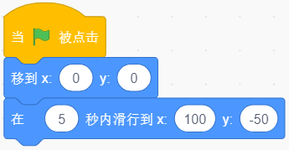

B. 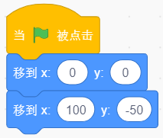 D. 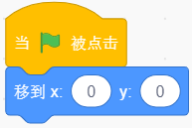

1. 如果想让角色沿竖直方向移动，可以调整角色的什么参数来实现（ ）【坐标系的概念】
   1. X 坐标 B. Y 坐标 C.X、Y 坐标同时调整 D.无法实现
2. 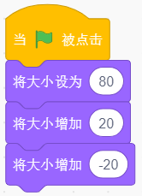下列选项中，角色大小最后为 100%的是：（ ）【控制角色大小】

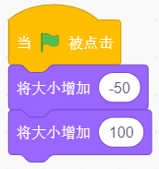A. 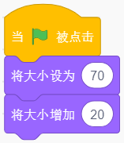 B. C. 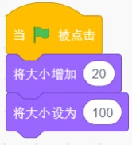 D.

请根据下图作答第 16、17、18 三道题目：

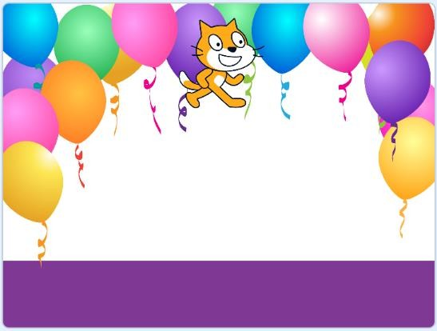

1. 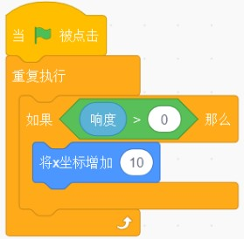角色“小猫”在图中所示位置持续缓慢下落，如果通过声音大小控制“小猫”向上移动，下列程序编写最合理的是：（ ）【声音大小识别】

A. B. 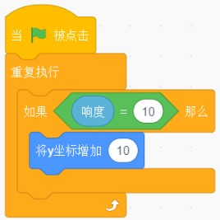C. 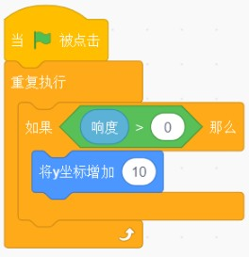D. 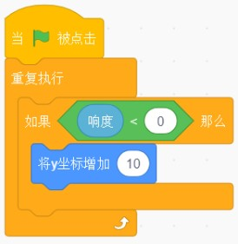

1. 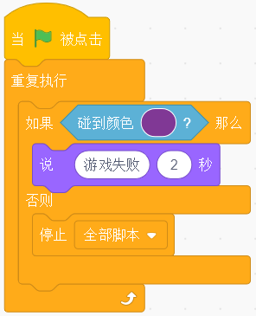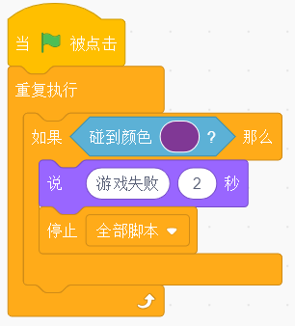如果当角色“小猫”碰到底部紫色区域时游戏结束，下列程序编写正确的是：（ ）【颜色识别】

A. B.

C. 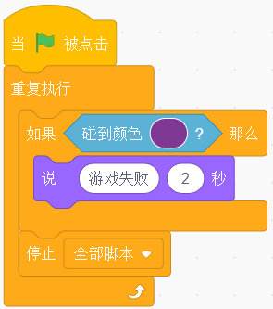 D. 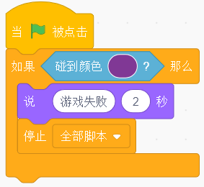

1. 如果当角色“小猫”的 Y 坐标大于 150 时游戏成功，下列程序编写正确的是：（ ）【位置识别】

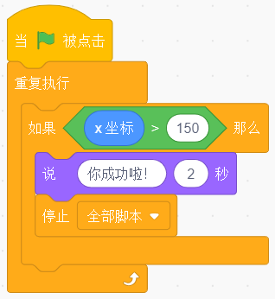A. 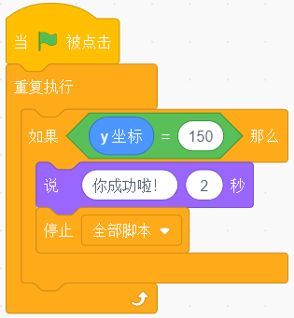 B.

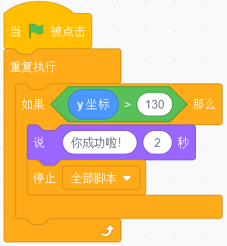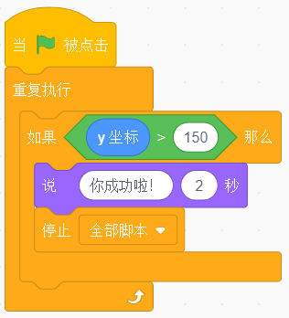C. D.

1. 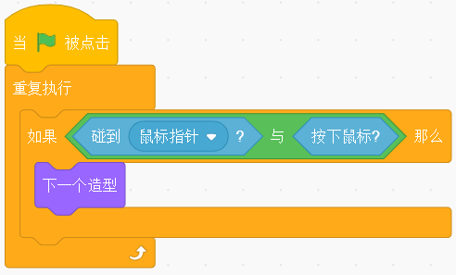如下图所示在某角色的程序中，满足哪个选项中的条件可以切换造型：（ ）【逻辑运算、多条件】

A.碰到鼠标 B.按下鼠标 C.碰到鼠标并同时按下鼠标 D.既不能碰到鼠标也不按下鼠标

1. 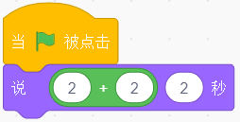如下图所示，点击开始后，角色说出的数字是：（ ）【逻辑运算、多条件】

A.2 B.4 C.6 D.8

1. 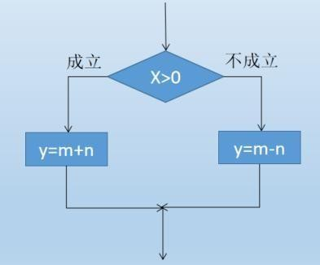如下图所示，如果 x=0，此时 y=?（ ）【选择结构流程图】
   1. m-n B.m+n C.2m D.m+n+m-n
2. 下列流程图中，是循环结构流程图的是：（ ）【循环结构流程图】

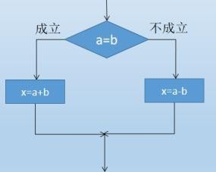A. 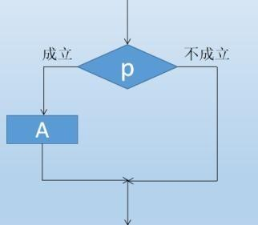B. 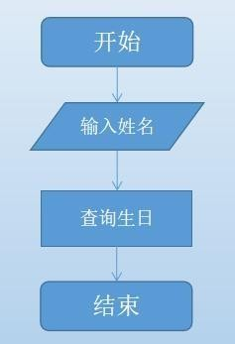C. D 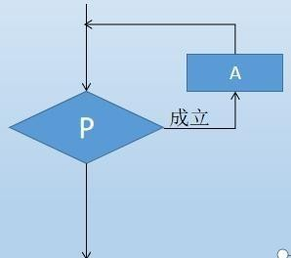

1. 如果想让角色在程序运行时不会被任何一个角色挡住，该选择哪块积木实现这个效果:（）

【区层】

A.  B. 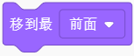 C. 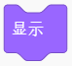 D. 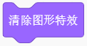

1. 制作图形化编程作品的一般步骤有：1.调试程序；2.分析需求；3.组建脚本；4.确定对象；

5.选择模块。以下顺序正确的是（）【编程能力】A.13452 B.21345 C.24531 d.25413

25.在微信群里交流的时候，比较恰当的行为是：（）【信息安全与网络规范】

A.发布一些虚假消息 B.偶尔骂骂人 C.在群里通宵达旦的聊天 D.注意网络文明与规范

二、程序制作

制作一款小游戏，使用上、左、右三个键子控制角色小猫躲避吸血蝙蝠，到达钥匙位置获得胜利。仔细观察游戏效果，按要求完成程序。

1. 当点击上、下、左右移键时，小猫分别移动 10 的距离，当 小猫在不碰到白色 云朵时以 5

的速度下落，当碰到白色云朵时可以站在上面。

1. 每次程序开始，小猫的初始位置是(-200,-130),当小猫碰到宝箱时会说“胜利！”持续 1 秒， 后游戏停止。
2. 三朵白色云朵请任意安排位置
3. 每次程序开始，钥匙的初始位置为（190,140）
4. 吸血蝙蝠的旋转方式为“左右翻转”，初始位置为（150,30）会以 2 步的速度，面向小猫移动，当碰到小猫 时，说“游戏失败！”持续 1 秒钟游戏结束。
5. 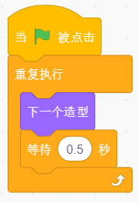程序自带的吸血蝙蝠脚本不要修改： 吸血蝙蝠每 0.5 秒切换一次造型